Trường Tiểu học Hoàng Đồng tích cực xây dựng môi trường học tập tiếng Anh, từng bước đưa tiếng Anh trở thành ngôn ngữ thứ hai trong trường học
Thực hiện chủ đề cấp học tiểu học năm học 2026-2027: “Quản trị thông minh - Nói, nghe ngoại ngữ - Công nghệ đúng tầm, sử dụng tích cực”, Trường Tiểu học Hoàng Đồng, phường Tam Thanh đã và đang tích cực triển khai nhiều hoạt động đổi mới dạy học, tạo môi trường để học sinh tiếp cận, thực hành và sử dụng tiếng Anh trong học tập, giao tiếp hằng ngày, góp phần nâng cao chất lượng giáo dục và đáp ứng yêu cầu hội nhập trong giai đoạn hiện nay.
Tại Trường Tiểu học Hoàng Đồng, việc tạo môi trường thực hành tiếng Anh được triển khai bằng nhiều hình thức linh hoạt, phù hợp với đặc điểm lứa tuổi học sinh và điều kiện thực tế của nhà trường. Trong các buổi sinh hoạt dưới cờ giáo viên Tiếng Anh hướng dẫn học sinh nói tiếng Anh thông qua các nội dung gần gũi, thiết thực.
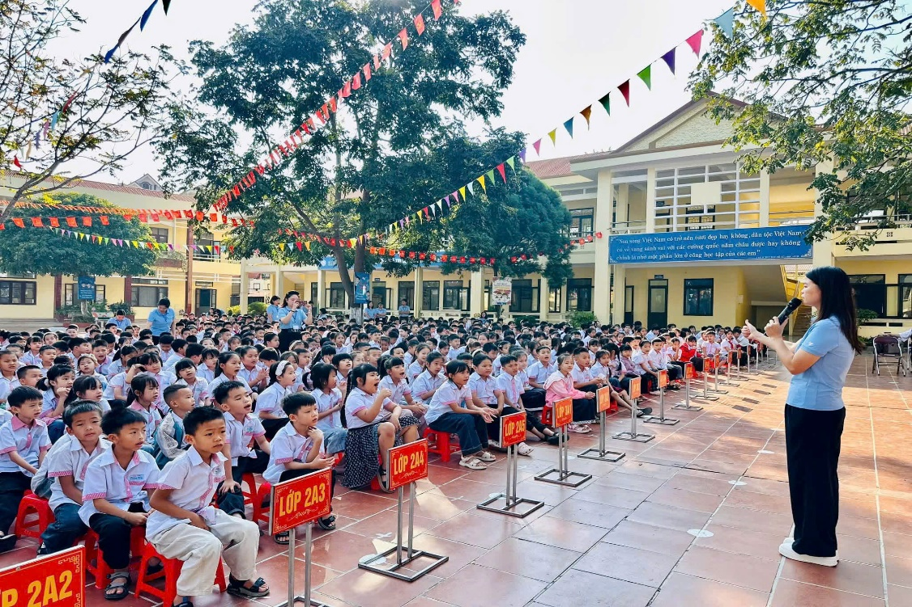Giáo viên hướng dẫn học sinh thực hành tiếng Anh trong hoạt động
Sinh hoạt dưới cờ tại điểm trường chính.
Tại các điểm trường, phân hiệu, giáo viên tiếng Anh hướng dẫn học sinh luyện nghe, nói, phát âm và thực hành các mẫu câu giao tiếp đơn giản, phù hợp với điều kiện thực tế của nhà trường. Các hoạt động được tổ chức sinh động, tạo không khí học tập vui tươi, khơi dậy sự hứng thú, hào hứng của học sinh, giúp các em thêm yêu thích tiếng Anh và tự tin hơn trong giao tiếp.
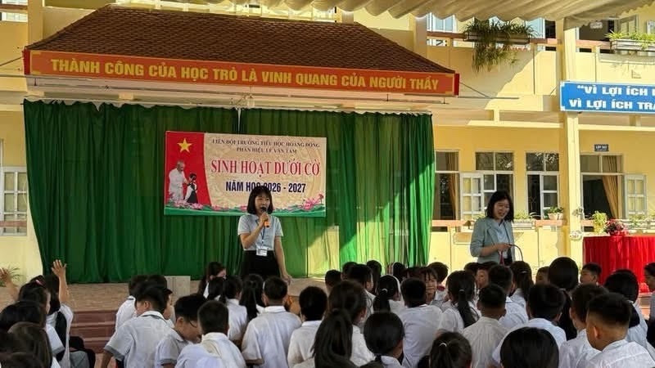
Giáo viên hướng dẫn học sinh thực hành tiếng Anh trong hoạt động
Sinh hoạt dưới cờ tại phân hiệu Lê Văn Tám
Tiêu biểu trong tháng 10 năm 2026, Trường Tiểu học Hoàng Đồng đã tổ chức sinh hoạt chuyên môn cấp trường với chuyên đề “Dạy học lồng ghép tiếng Anh trong môn Toán lớp 5”. Tại tiết dạy minh họa, cô giáo Nông Thị Hiều đã tổ chức các hoạt động học tập sinh động như hướng dẫn học sinh hát, vận động theo bài hát tiếng Anh; đọc, viết số thập phân bằng tiếng Anh; thực hành đọc tên các đơn vị đo đại lượng bằng tiếng Anh. Việc kết hợp kiến thức môn Toán với hoạt động thực hành ngoại ngữ giúp tiết học thêm hấp dẫn, tạo cơ hội để học sinh vừa củng cố kiến thức, vừa phát triển kỹ năng nghe, nói và vốn từ tiếng Anh.
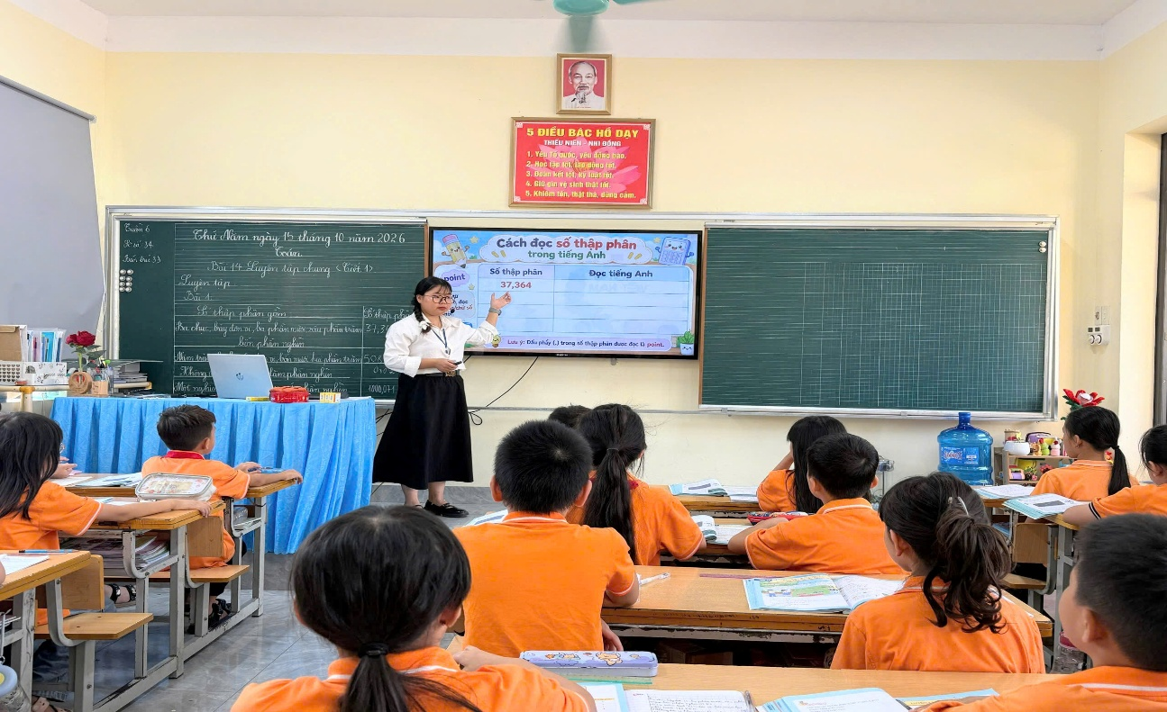
Giáo viên thực hiện chuyên đề lồng ghép tiếng Anh trong dạy học môn Toán lớp 5
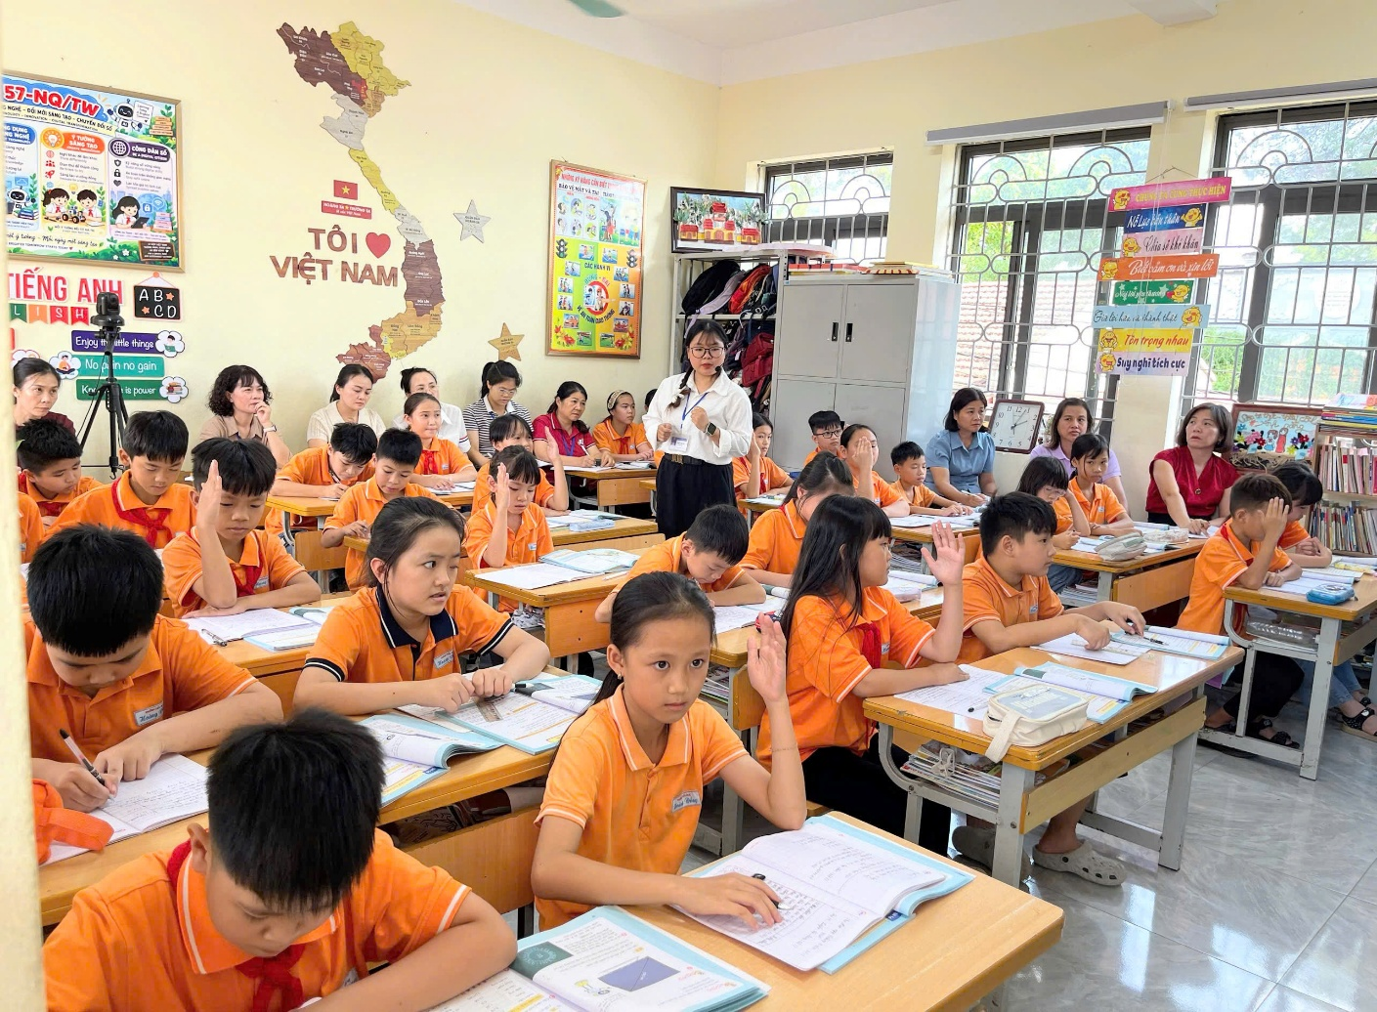
Học sinh tích cực thực hành nói tiếng Anh trong dạy học tiết dạy chuyên đề
Bên cạnh đó, giáo viên và học sinh từng bước hình thành thói quen sử dụng tiếng Anh trong các tình huống giao tiếp thường ngày như chào hỏi thầy cô, bạn bè khi đến trường và lúc ra về. Những hoạt động tưởng chừng đơn giản nhưng có ý nghĩa thiết thực, giúp tiếng Anh trở nên gần gũi, tự nhiên hơn, đồng thời tạo không khí học tập thân thiện, tích cực trong nhà trường.
Với tinh thần chủ động, sáng tạo, Trường Tiểu học Hoàng Đồng tiếp tục duy trì và phát triển các hoạt động thực hành tiếng Anh, tăng cường sinh hoạt chuyên môn, khuyến khích giáo viên đổi mới hình thức tổ chức dạy học, khai thác hiệu quả học liệu và công nghệ số. Qua đó, từng bước xây dựng môi trường giáo dục thân thiện, tích cực, tạo nền tảng để học sinh yêu thích ngoại ngữ, tự tin giao tiếp và sẵn sàng hội nhập trong tương lai.
Tin bài và ảnh: Cô giáo Phạm Thị Quỳnh – PHT trường Tiểu học Hoàng Đồng

